Муниципальное бюджетное дошкольное образовательное учреждение «Детский сад «Рябинка»

Физкультурное развлечение
для детей старшей группы
«МАЛЕНЬКИЙ ЗАЩИТНИК»

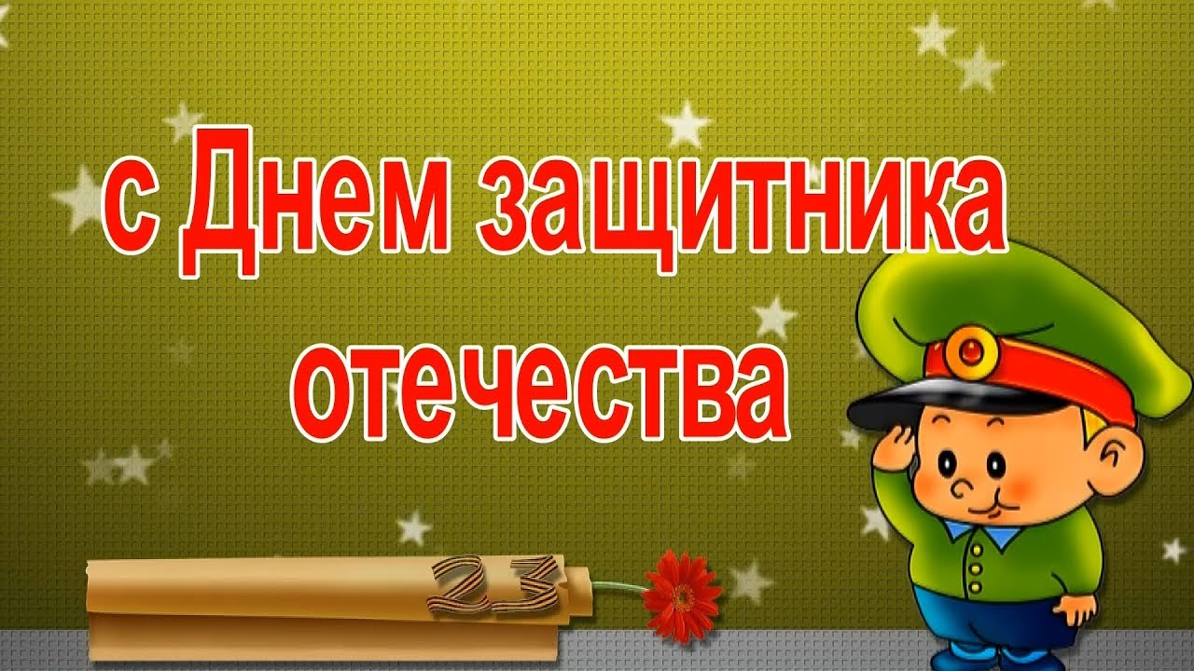

Инструктор по физической культуре
Курбанова Джамиля Османовна

г. Новый Уренгой
2018г.
Цель: воспитать чувство гордости, благодарности и уважения к российской армии, любви к Родине.

Задачи:
Образовательные:
- развивать физические качества: ловкость, быстроту, координацию движений;
- обеспечить высокую двигательную активность детей.
Воспитательные:
- воспитывать соревновательные качества, чувство взаимовыручки, поддержки;
- способствовать психологическому сближению детей и родителей, развитию положительных эмоций, чувства взаимопомощи.
Оздоровительные:
- пропаганда здорового образа жизни;
- укрепление здоровья детей, вовлечение их в систематические занятия физической культурой.

Оборудование: 4 бревна (мягкие модули), 4 стойки, 2 дорожки , 4 тоннеля, 2 собачки (мягкие игрушки), кирпичи – 10 шт., обручи – 8 шт., 2 барабана, 16 «военных конвертов с секретной информацией», кегли – 20 шт., 2 покрывала, 2 ведра, 2 совка, 2 веника, «мусор» (мелкие бумажки), звёздочки для поощрения команд.

Место проведения: спортивный зал.
Участники: дети старшей группы, родители.

Ход развлечения
Под музыку «Бравые солдаты» дети заходят в спортивный зал и выстраиваются в шеренгу.
Инструктор ФК:
Здравствуйте дорогие ребята! Здравствуйте дорогие родители! Мы сегодня собрались, чтобы отметить особенный праздник – День защитника Отечества. У каждого гражданина России есть священная обязанность — оберегать свою Родину, свое Отечество. Потому есть у него и почетное право называться Защитником Отечества.
Защитник Отечества – звание гордое,
Его все мальчишки готовы носить.
Но нужно быть смелым, выносливым, твердым,
Со спортом для этого нужно дружить!
В нашем зале сегодня пройдут военные учения, в которых примут участие дети старшей группы и их папы. Для начала приглашаю всех участников на веселую военную разминку.
Музыкальная разминка «Мы – военные!»
Инструктор ФК:
Молодцы! А теперь разделимся на две команды.
Дети делятся на команды и строятся за капитанами в 2 колонны.
Инструктор ФК:

На защиту Родины
В дождь и снегопад,
Каждый день выходит
Доблестный солдат!

Давайте все дружно поприветствуем друг друга троекратным - «Ура! »
К военным играм готовы? (да)

А давайте проверим, как вы готовы:

1. Наша Армия сильна? (да)
2. Защищает мир она? (да)
3. Мальчишки в армию пойдут? (да)
4. Девчонок в армию возьмут? (да)
5. Илья Муромец герой? (да)
6. Автомат носил с собой? (нет)
7. Соловья разбойника он победил? (да)
8. На танк с собою посадил? (нет)
9. У Буратино длинный нос? (да)
10. На корабле он был матрос? (нет)
11. Его не любит Карабас? (да)
12. Попал ему гранатой в глаз? (нет)
13. Летчик летает выше птицы? (да)
14. Ночью летчик охраняет границы? (да)
15. Сегодня праздник отмечаем? (да)
16. Мам и девочек поздравляем? (нет)
17. Морские штормы бушуют в поле? (нет)
18. А моряки любят синее море? (да)

Начинаем состязания -
военные соревнования!

Эстафеты:
- «Пограничники»
Они охраняют нашу границу, и помогают им верные друзья собаки. У нас еще только щенки, их еще надо учить, и ваша задача, вместе со служебной собакой, преодолеть препятствия и привести в штаб нарушителя границы
(преодолеть препятствия с маленькой собачкой – игрушкой в руках, и «взять в плен» пап-болельщиков).

- «Разведчики»
Главная их задача – узнать планы врага, чтобы он не застал нашу армию врасплох, и доставить в военный штаб секретную информацию. Разведчикам почти всегда нужна маскировка, у нас это будет покрывало
(проползти под покрывалом до ориентира, взять письмо и так же вернуться «в штаб»).

- «Саперы»
У них сложная и, конечно же, опасная работа – найти и обезвредить мины! У нас мины – кегли, вам придется «очистить» (собрать) от них поле
(задача – кто больше).

- Эстафета «Переход через минное поле»
Все участники должны дойти до ориентира, перепрыгивая через «минное поле», обойти его и вернуться обратно к команде по прямой.

- «Помоги товарищам»
Хороший боец славится не только тем, что он знает, умеет, но и тем, что всегда готов прийти на помощь товарищу. Не зря армейская мудрость гласит: «Сам погибай, а товарища выручай!». Вам нужно очень быстро переправиться через болото по кочкам, и чтоб услышали остальные солдаты, простучать в барабан, в знак того что здесь переправа безопасна и вы готовы «прикрыть».
- «Наведи порядок на палубе»
На полу рассыпаются в двух местах мелко порванные бумажки, папам даются веники, совки и мусорные ведра (на каждую команду). Выигрывает представитель той команды, который быстрее соберет все до единой бумажки и сложит их в ведро. Сложность в том, что мелкие бумажки залетают под совок и их убирать труднее.

Инструктор ФК:
Какие все молодцы! Мы сегодня убедились, что у нас подрастает достойное поколение защитников Отечества, и им есть с кого брать пример. А это значит, что у нас будет кому защищать нашу Родину. Говорим огромное спасибо папам и, конечно же, детям. Наши ребятки приготовили для пап подарки своими руками, которые ждут вас в группе.
Приглашаю всех на общее фото на память.
(общее фото)
Спасибо всем огромное! До новых встреч!

